中國文化大學高等教育深耕計畫
成果紀錄表

子計畫 | 深耕計畫-B4-5人文與科技整合，跨界展演人才培育：藝術學院
具體作法 | 深耕計畫-B4-5人文與科技整合，跨界展演人才培育：藝術學院
主題 | 專業技術類工作坊之一
內容  （活動內容簡述/執行成效） | 主辦單位： 中國戲劇學系  活動日期： 109年11 月24日（二）18:00-21:00  活動地點： 大義劇場  主 講 者：黃祖延老師  參與人數：20人  內 容：本工作坊讓學生學習燈光專業設計美學。  執行成效：本次課程以實作為主，有效讓學生深入理解並實際操作，以強化多元燈光設計。
活動照片  (檔案大小以不超過2M為限) | 活動照片電子檔名稱  (請用英數檔名) | 活動照片內容說明(每張20字內)
活動照片  (檔案大小以不超過2M為限) | 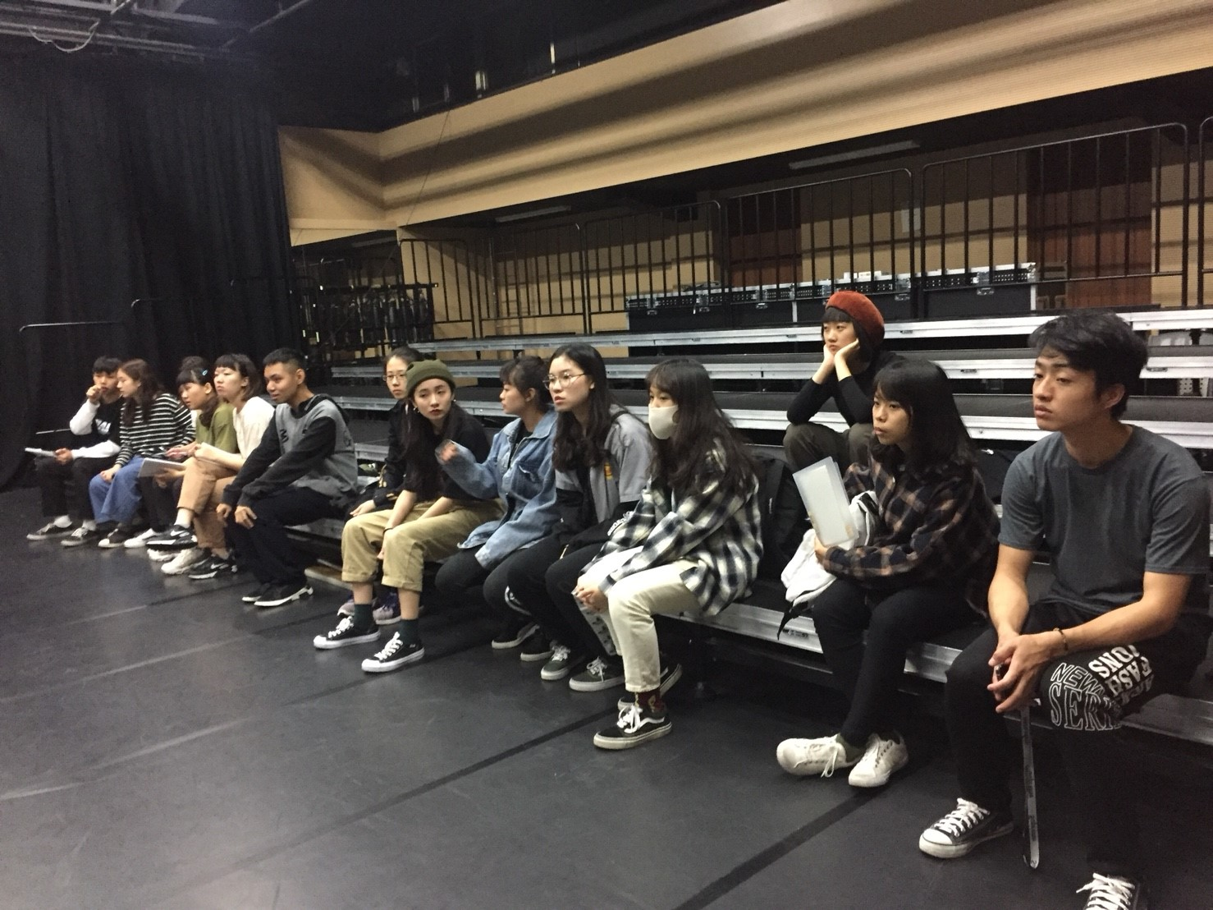 | 如何設計多元燈光。
活動照片  (檔案大小以不超過2M為限) | 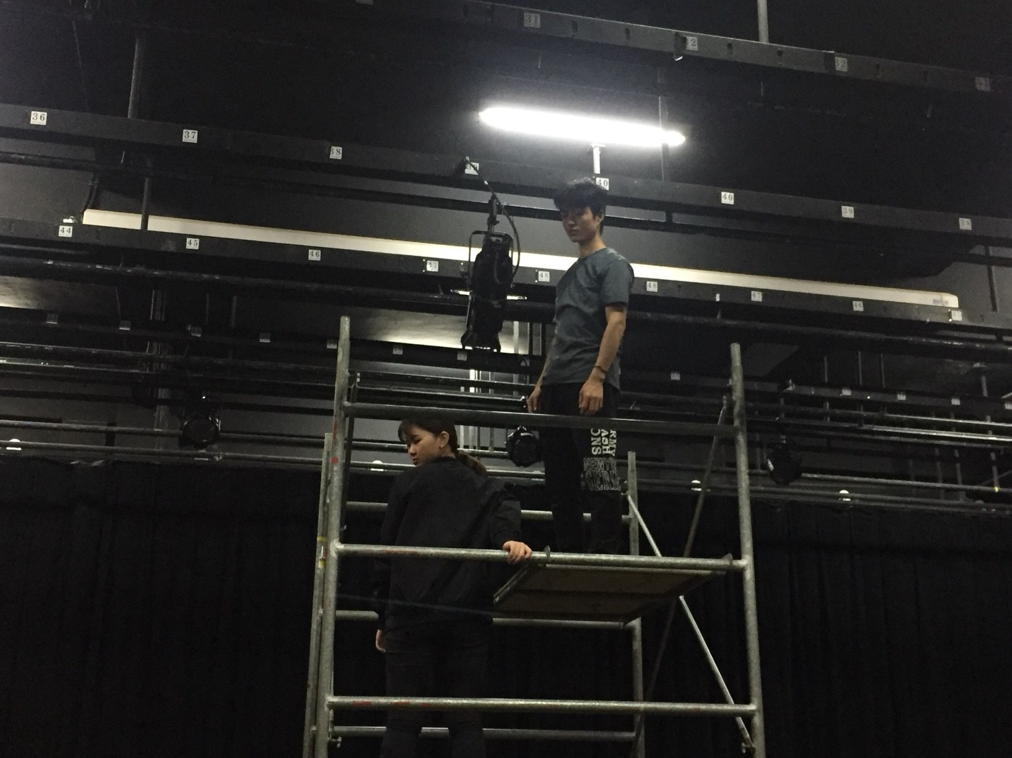 | 同學親自上調燈梯參與實做作業。

